**Desarrollo Avanzado de Aplicaciones Móviles**

Exploración de la instalación de aplicaciones



Máster universitario en ingeniería informática

mayo de 2021

**Autor**

Francisco Pinto Santos

Contenido

Índice de tablas 4

Índice de ilustraciones 5

1. Creación de emulador 1

2. Instalación de la aplicación 3

3. Probar aplicación 5

Referencias 7

# Índice de tablas

# Índice de ilustraciones

Ilustración 1 1

Ilustración 2 1

Ilustración 3 2

Ilustración 4 2

Ilustración 5 2

Ilustración 6 3

Ilustración 7 3

Ilustración 8 5

Ilustración 9 6

Ilustración 10 6

# Creación de emulador

Para crear el emulador se han seguido los siguientes pasos.

* Ejecutar Android Studio y en la parte superior desplegar el menú de ejecución, tras lo cual seleccionar la opción ADB manager. Tras esto se e ir a la sección *Create Virtual Device* (Ilustración 1).
* Tras ello, seleccionar el dispositivo a utilizar en la emulación, en este caso el Nexus 6P (Ilustración 2).
* Seleccionar la versión de Android a utilizar, en este caso Android Q (API 30). En el caso de no estar descargado, es necesario proceder con ello. (Ilustración 3)
* Por último, configurar algunos detalles como la orientación por defecto, nombre del dispositivo, etc. (Ilustración 4) y se tendrá un dispositivo configurado como en la Ilustración 5.

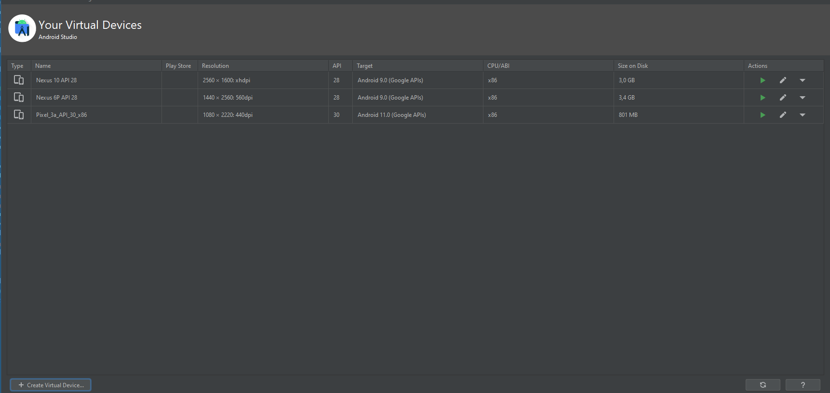

Ilustración

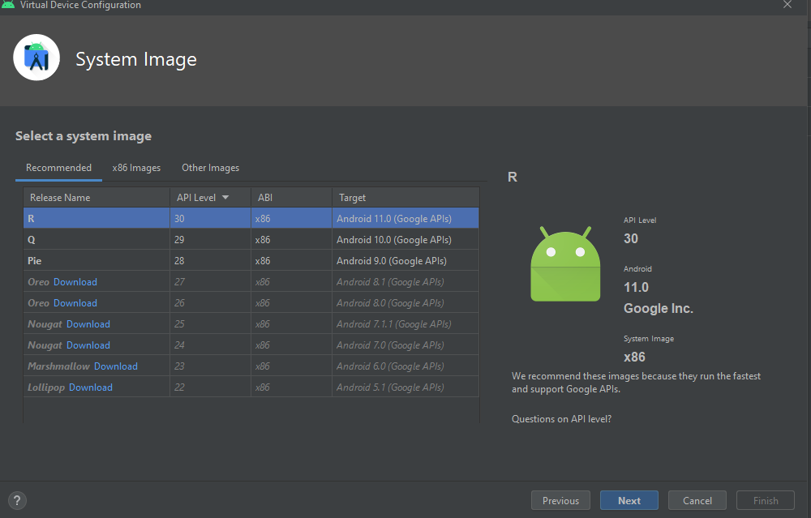

Ilustración

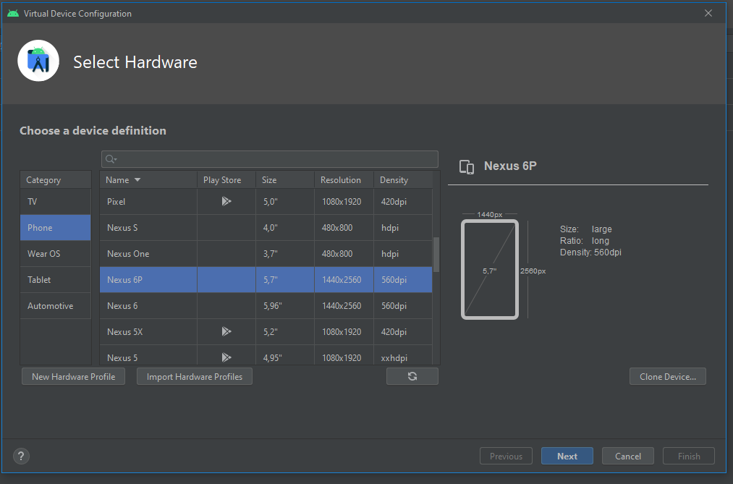

Ilustración

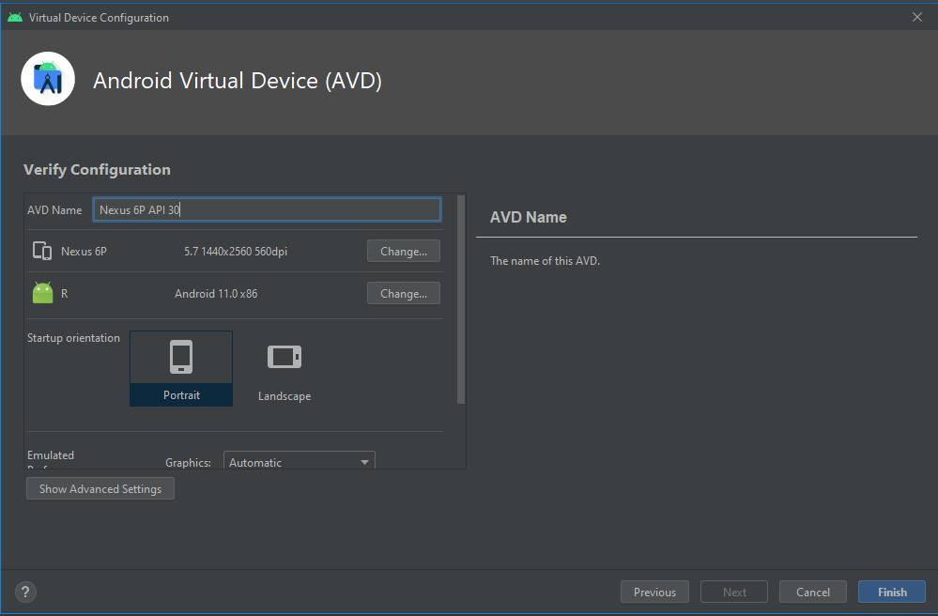

Ilustración



Ilustración

# Instalación de la aplicación

Pasos para instalar la aplicación:

* Ir a la carpeta donde se encuentra instalado el SDK de Android, que en este caso consiste en C:\Users\Dani\AppData\Local\Android\Sdk
* Tras ello acudir a la carpeta platform-tools
* Por último, ejecutar el comando para instalar mediante el adb con la opción -t (trust) para que no de problemas el que la aplicación no se encuentre firmada: adb install -t C:\Users\Dani\Desktop\ListaPersonalizada2021.apk como se ve en la Ilustración 6.
* Por último, se inicia el dispositivo con el emulador mediante el ADB manager y se comprueba que se ha instalado correctamente la aplicación como se ve en la Ilustración 7.



Ilustración

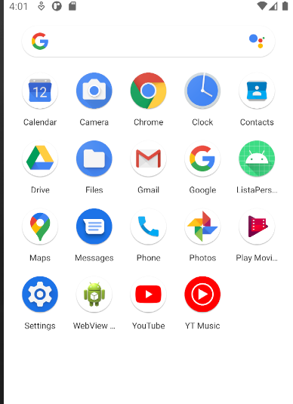

Ilustración

# Probar aplicación

Para probar la aplicación se han seguido las recomendaciones indicadas en el enunciado probando los siguientes aspectos:

* Interfaz principal: se ha comprobado como aparecen los alumnos interactuando con el ListView.

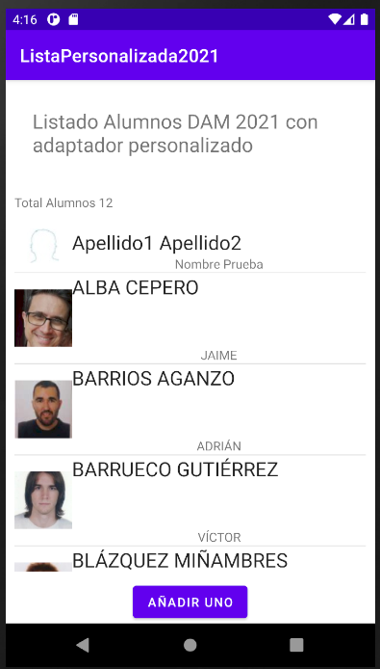

Ilustración

* Añadir un registro a la lista: Al pulsar el botón “Añadir uno” se añade un registro vacío al final de la lista.

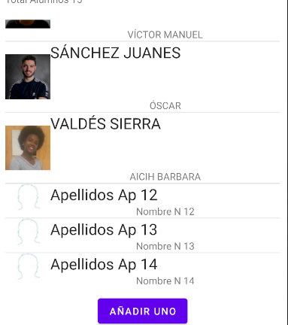

Ilustración

* Giro: cuando se gira el terminal, este sigue funcionando, además de no destruirse el estado.

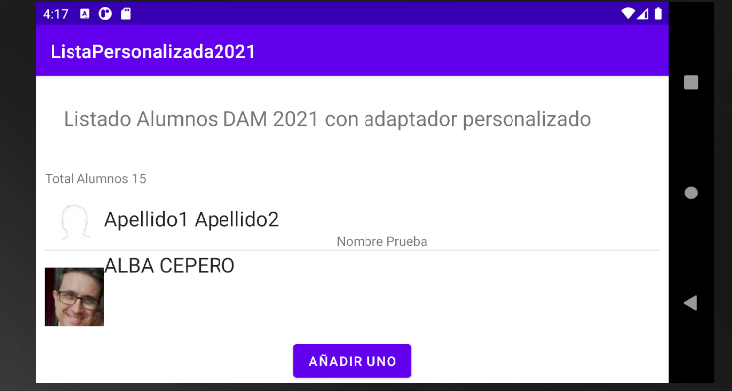

Ilustración

# Referencias

**There are no sources in the current document.**